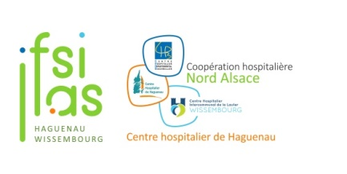 | PRESENTATION SYNTHETIQUE  DE LA FORMATION EN SOINS INFIRMIERS  IFSI - CHH | Réf SEO : T08N04-04  Création : 01/06/2017  Version : V2  Date : 02/09/2025
OBJECTIF
Préparer les étudiants au métier d’infirmier, en leur permettant de développer progressivement leurs compétences

ORGANISATION
Formation en alternance, avec le principe pédagogique de la progression par paliers : Comprendre, Agir, Transférer
Durée de la formation : 5100 heures, réparties sur 6 semestres
Formation théorique : 2100 heures de cours
900 heures de travail personnel
6 champs d’enseignement :  Sciences sociales et droit Sciences biologiques et médicales  Sciences et techniques infirmières, fondements et méthodes Sciences et techniques infirmières, interventions Intégration ses savoirs et posture professionnelle infirmière Méthodes de travail | 4 types de savoirs :  Savoirs contributifs (UE 1.1 à 2.11)  Savoirs constitutifs (UE 3.1 à 4.8)  Savoirs d’Intégration (UE 5.1 à 5.8)  Méthodologie et savoirs transversaux (UE 6.1 et 6.2)
Responsables du suivi pédagogique individuel des étudiants : les formateurs de l’institut de formation
Evaluation des Unités d’Enseignement : 59 épreuves pour un total de 120 ECTS
Formation clinique : 2100 heures de formation en stage
4 types de stages :  Soins de Courte Durée  Soins en Santé Mentale et en Psychiatrie  Soins de Longue Durée et Soins de Suite et de Réadaptation Soins individuels ou collectifs sur les Lieux de Vie | Répartition :  Semestre 1 : 05 semaines  Semestre 2 : 10 semaines  Semestre 3 : 10 semaines  Semestre 4 : 10 semaines  Semestre 5 : 10 semaines  Semestre 6 : 15 semaines
Responsables du suivi des étudiants en stage :

Le maitre de stage
Le tuteur de stage
Les professionnels de proximité
Le formateur référent du lieu de stage
Evaluation des stages : Bilans de stage, temps de présence, travaux d’analyse pour un total de 60 ECTS
Support pédagogique :  Programme de formation : Arrêté du 31 juillet 2009 modifié  - Référentiel d’activités  - Référentiel de compétences  - Référentiel de formation | Outils méthodologiques :  Portfolio  Dossier d’évaluation de l’étudiant
FINALITES DE LA FORMATION
Professionnaliser le parcours de l’étudiant, en lui permettant de :
- Construire progressivement les éléments de sa compétence
- Devenir un praticien autonome, responsable et réflexif
- Développer ses ressources, reconnaître ses émotions et développer une éthique professionnelle

DIPLOME D’ETAT INFIRMIER & GRADE LICENCE : 180 ECTS

